Поради батькам для ефективного дистанційного навчання
Дотримуйтесь режиму дня
дитині важко повертатися до навчальних буднів, якщо її графік сильно змінеться. Тож бажано продовжувати лягати спати, прокидатися, харчуватися і гуляти в один і той самий час.

Організовуйте робочий простір
на ефективність навчання дуже впливає рробоче місце. Щоб дитина могла зосередитися на виконанні завдань, потрібно забезпечити її комфортним та зручним робочим місцем.

Відчиняйте вікна
провітрюйте, дбайте про свіже повітря під час навчання дитини. Якщо дитина перебуває в задусі, у неї знижується активність, вона втомлюється, закатує істерики. Чим менше повітря, тим гірші результати навчання.

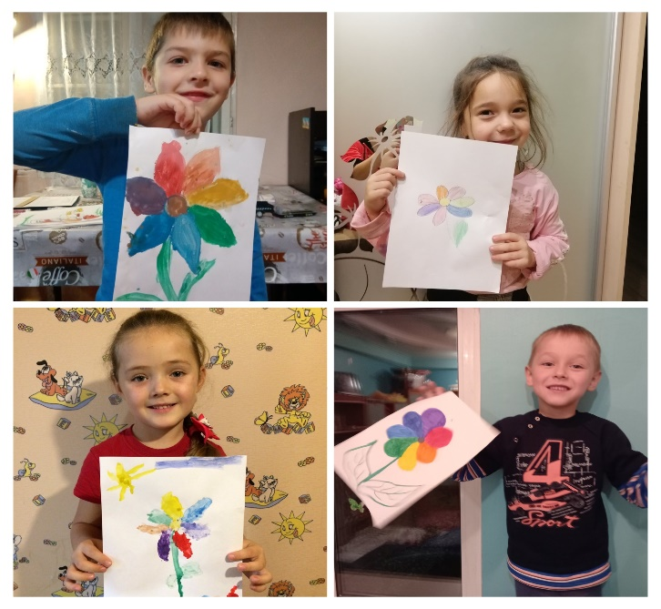
Дистанційне навчання – це можливість навчатися в будь-який час і в будь-якому місці

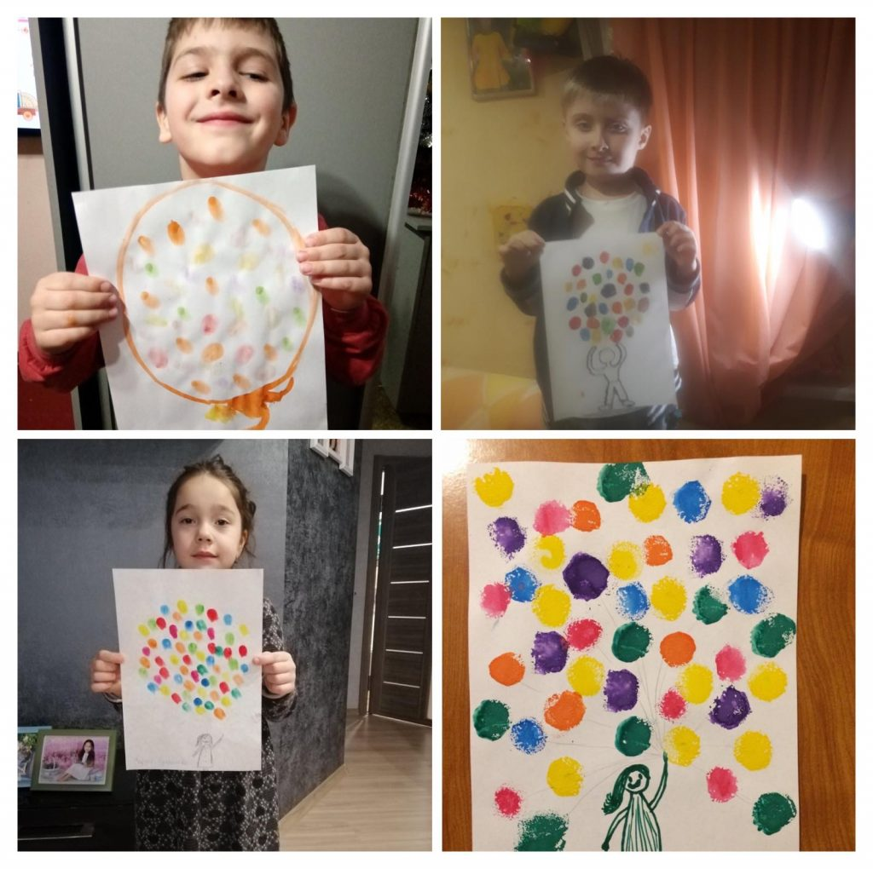
Донецька обласна державна адміністрація Департамент освіти і науки Донецький обласний палац
дитячої та юнацької творчості

ДИСТАНЦІЙКА
ДЛЯ ДОШКІЛЬНИКІВ
ПОРАДИ ДЛЯ БАТЬКІВ

Аліна АХАНКІНА
практичний психолог

Особливості дистанційного навчання
Дистанційне навчання — це комплекс інструментів для організації освітнього процесу із застосуванням інформаційно-комунікаційних технологій.

Характерні особливості дистанційного навчання:
- фізичне віддалення педагога від вихованців під час освітнього процесу;
- використання освітніх електорнних ресурсів;
- забезпечення комунікацій між педагогом і вихованцями;
- створює більш комфортні умови навчання, посилює мотивацію до навчання, знімає ряд емоційних та психологічних бар’єрів;
- активізує процес навчання, посилює його творчу складову.

Щоб дистанційне навчання було ефективним, користуйтеся навчально-методичними забезпеченням, яке пропонують вам педагоги, й обов’язково враховуйте вікові та індивідуальні особливості дитини. Щоб не зашкодити її здоров’ю, дотримуйтеся санітарно-гігієнічних вимог щодо роботи дітей з різноманітними гаджетами.
Переваги та недоліки дистанційного навчання
Переваги дистанційного навчачання :
Немає обмежень щодо джерел отримання інформації

Можна самостійно обрати зручний час і темп навчання

Є нагода стати більш організованішим і відповідальнішим

Можливість переглядати матеріал повторно

Зниження психічного та фізичного навантаження

Недоліки дистанційного навчання:
Відсутність безпосереднього контакту з педагогом

Обмежена можливість проведення практичних занять

Низька пропускна спроможність каналів зв’язку

Як взаємодіяти з педагогом
Щоб дистанційне навчання дошкільника було успішним, завжди будьте на зв’язку з його педагогом:
- інформуйте про стан здоров’я дитини на початку заняття;
- співпрацюйте через вебсайт закладу, програми Skype, Viber та соціальні мережі;
- звертайтеся по консультативну допомогу в разі необхідності;
- використовуйте портфоліо матеріалів для дистанційних занять, які пропонують педагоги;
- підтримуйте зворотній зв’язок;
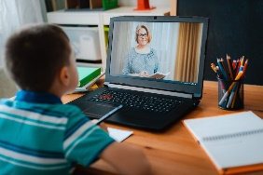
- проходьте опитування, за допомогою яких педагоги можуть поліпшити освітній процес, враховуючи особливості вашої дитини.

